Kraina Lodu - ubrania
Ubranka dla dzieci - ich kupno nie jest wcale takie proste jakby się wydawało. Jednak wystarczy trafić na odpowiedni sklep i wszystko staje się o wiele łatwiejsze. Jednym z najważniejszych rodzai ciuszków dla naszych maluchów są dla nich te z postaciami z bajek np <strong>ubrania</strong> z postaciami z <strong>krainy lodu</strong>.

Kraina Lodu - ubrania
Zastanawiasz się pewnie jakie obecnie są najmodniejsze ubranka dla Twojego maluszka. Warto wiedzieć, że obecnie najbardziej popularną bajką jest kraina lodu. Księżniczka Elsa, Anna i bałwanek Olaf to główni bohaterowie, którzy zdobyli swoje upodobanie wśród wielu dzieci. Jeżeli nie raz słyszałaś lub słyszałeś jak Twoje dziecko śpiewało "Mam tę moc" to z pewnością ubrania z Krainą Lodu będą jego lub jej ulubionymi ciuszkami.

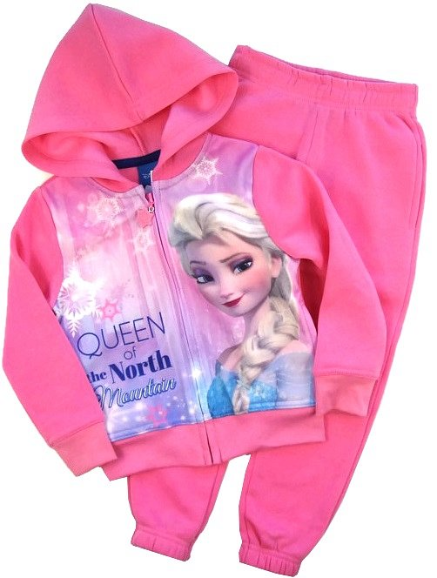
Kraina lodu -ubrania w KidsHits
Zastanawiasz się gdzie możesz kupić ubrania z postaciami z Krainy Lodu? Zapraszamy serdecznie do internetowego sklepu z ubrankami dla dzieci KidsHits. Znajdziesz w nim bardzo dużą ilość tego typu ciuszków: Kraina Lodu ubrania, które będą również wygodne i bezpieczne dla Twojej pociechy.

